[从PNAS到PLOS ONE都“借”？河南省人民医院神经内科科主任研究遭质疑](https://mp.weixin.qq.com/s?__biz=MzkyNzY3NzY3Nw==&mid=2247501634&idx=4&sn=297257a30f859a766447fe53a3e13363)

[学术深瞳](javascript:void(0);)2025-04-21 13:26:51广东

近日，《Cellular & Molecular Biology Letters》期刊2018年发表的题为**‘ClC-2 knockdown prevents cerebrovascular remodeling via inhibition of the Wnt/β-catenin signaling pathway‘敲低ClC-2通过抑制Wnt/β-catenin信号通路预防脑血管重塑**（doi: 10.1186/s11658-018-0095-z）的研究被揭露存在学术不端。该研究由Jingjing Lu, Feng Xu, Yingna Zhang, Hong Lu, **Jiewen Zhang**（通讯作者，科主任）共同完成，通讯单位为河南省人民医院神经内科。

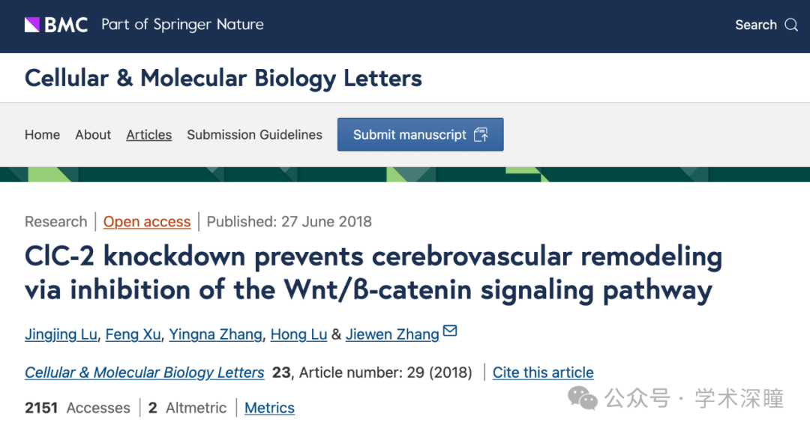

**2025年4月评论人Sholto David指出：**

本论文中的图像被从无关的早期论文中“借用”。例如，图4即来自2009年发表于《PNAS》的一篇论文。

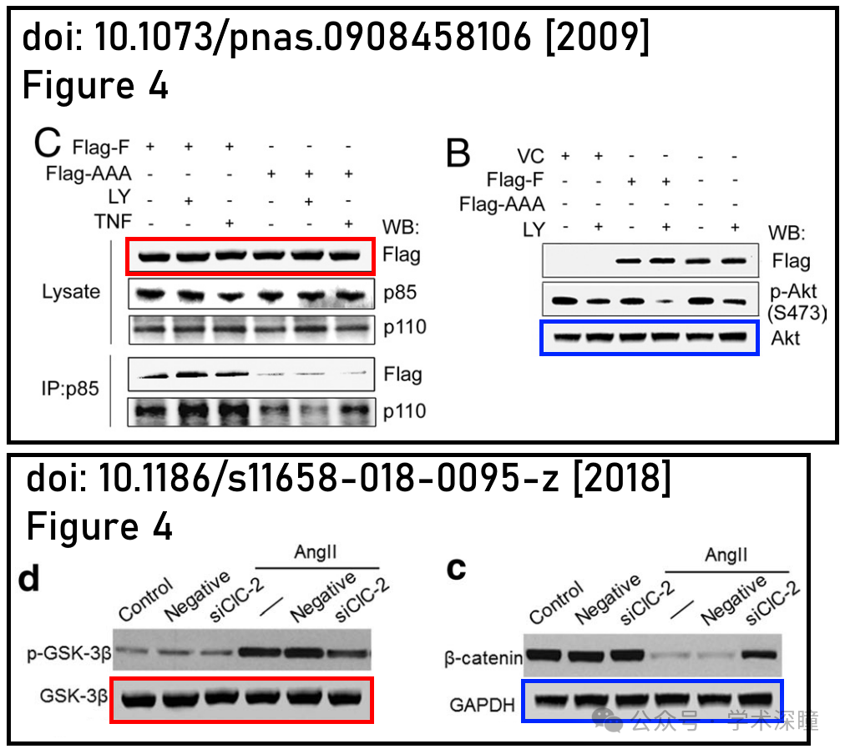

另请参见图5，图像改编自2012年发表于《PLOS ONE》的一篇论文。

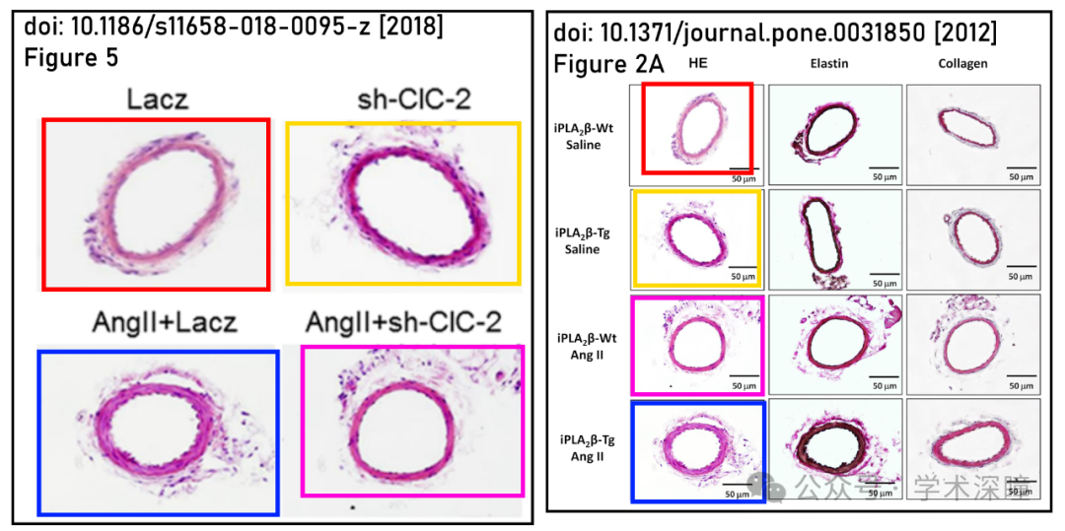

消息来源：

https://pubpeer.com/publications/203E2FA50B4C34F0D923531BB55CCF#0

如需论文查重，请联系QQ号3953278353



[#河南省人民医院](https://mp.weixin.qq.com/mp/appmsgalbum?__biz=MzkyNzY3NzY3Nw==&action=getalbum&album_id=3692551115964481543#wechat_redirect)